**ΕΓΧΕΙΡΙΔΙΟ ΧΡΗΣΗΣ**

**ΕΦΑΡΜΟΓΗΣ GeoApp**

**Είσοδος στην εφαρμογή**

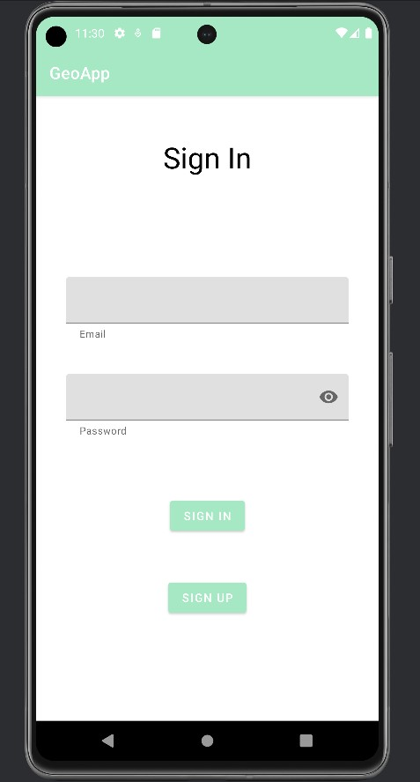 Για την είσοδο (login) στην εφαρμογή καταχωρείτε τα στοιχεία πρόσβασης όπως αυτά δηλώθηκαν κατά την εγγραφή σας στην εφαρμογή, εισάγοντας το e-mail στο πεδίο **Email** και τον κωδικό πρόσβασης στο πεδίο **Password** όπως φαίνεται στην δίπλα οθόνη . Μόλις καταχωρήσετε τα απαιτούμενα στοιχεία κάνετε κλικ στην επιλογή  , ώστε να εισαχθείτε στο αρχικό μενού της εφαρμογής .

Εάν δεν έχετε ήδη λογαριασμό και επιθυμείτε να δημιουργήσετε, κάνετε κλικ στην επιλογή  και η εφαρμογή θα σας μεταφέρει στην παρακάτω οθόνη .

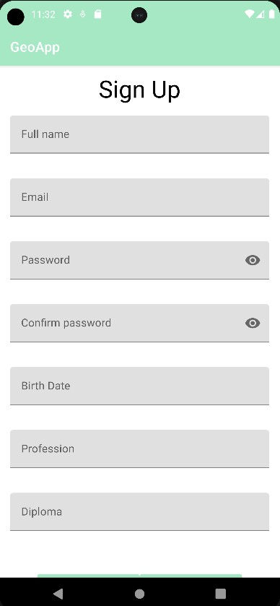**Δημιουργια λογαριασμού**

Στην ενότητα «**Sign up**» συμπληρώνετε όλα τα προσωπικά στοιχεία σας για να δημιουργήσετε τον δικό σας προσωπικό λογαριασμό. Συγκεκριμένα, στο πεδίο "**Full name**" εισάγετε το όνομα και το επώνυμό σας, ενώ στο πεδίο "Email" εισάγετε το ηλεκτρονικό ταχυδρομείο σας. Παρακάτω υπάρχουν δύο πεδία "**Password**" και "**Confirm password**," στα οποία πρώτα συμπληρώνετε τον κωδικό πρόσβασής σας και, στη συνέχεια, συμπληρώνετε τον ίδιο κωδικό για να επιβεβαιωθεί η εγκυρότητά του. Στο πεδίο "**Birth Date**," καλείστε να εισαγάγετε την ολοκληρωμένη ημερομηνία γέννησής σας. Τέλος, στα πεδία "**Profession**" και "**Diploma**" εισάγετε το επάγγελμά σας και το ακαδημαϊκό σας πτυχίο. Εφόσον συμπληρωθούν όλα τα υποχρεωτικά πεδία, κάνετε κλικ στην επιλογή  για να ολοκληρώσετε την εγγραφή σας.

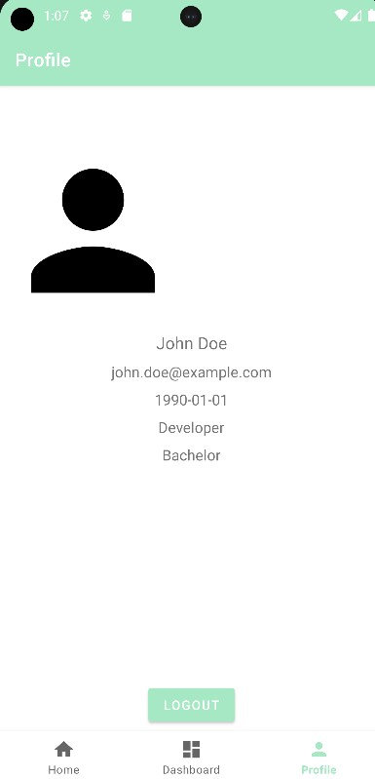 **Προβολή προφίλ**

Αφού δημιουργήσετε τον λογαριασμό σας κάτω δεξιά στην οθόνη σας θα εμφανίζεται το εικονίδιο : . Κάνοντας κλικ στο συγκεκριμένο εικονίδιο, η εφαρμογή θα σας μεταφέρει στην αριστερά οθόνη, στην οποία σας εμφανίζει όλα τα στοιχεία του προφίλ με το οποίο έχετε συνδεθεί.

Σε περίπτωση που θέλετε να αποσυνδεθείτε από το συγκεκριμένο προφίλ αρκεί να κάνετε κλικ στην επιλογή , ώστε να μπορέσετε να συνδεθείτε ξανά στο προφίλ που επιθυμείτε .

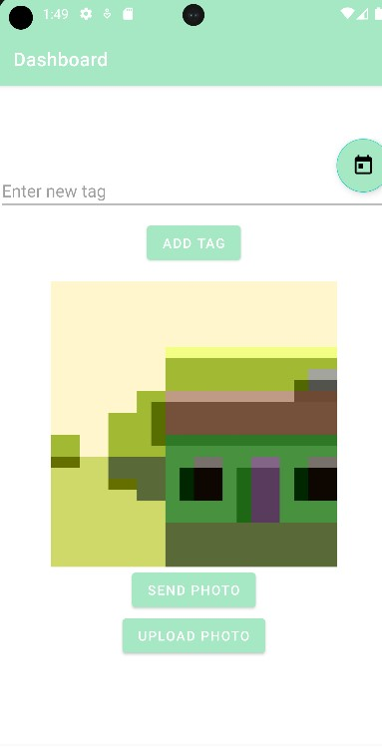**Επιλογή Φωτογραφίας** : Κάνοντας κλικ στην επιλογή 

ο χρήστης μπορεί να επιλέξει μια από τις φωτογραφίες που αποθήκευσε στην συλλογή του τις τελευταίες 24 ώρες. Πατώντας αυτό το κουμπί, ανοίγει ένα παράθυρο με τις διαθέσιμες επιλογές φωτογραφιών.

**Προσθήκη Ετικετών:** Μέσω της επιλογής , ο χρήστης μπορεί να προσθέσει ετικέτες σε κάθε φωτογραφία που επιλέγει. Κατά την προσθήκη ετικετών, ο χρήστης έχει τη δυνατότητα να προσαρμόσει τις πληροφορίες που σχετίζονται με την εικόνα.

**Αποστολή Φωτογραφίας:** Αφού ο χρήστης ολοκληρώσει τις επιλογές του, πατώντας την επιλογή , η φωτογραφία μαζί με τα σχετικά δεδομένα αποστέλλεται στη βάση δεδομένων. Αυτή η λειτουργία εξασφαλίζει την αποτελεσματική διαχείριση των καταγεγραμμένων πληροφοριών.

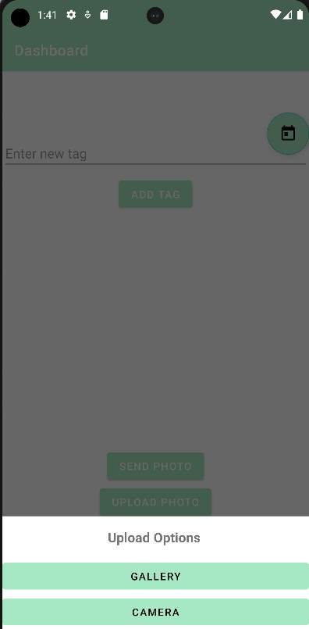

**Άνοιγμα Μενού Επιλογής Φωτογραφίας :**Το κουμπί , ανοίγει ένα μενού που επιτρέπει στον χρήστη να επιλέξει φωτογραφία από την κάμερα της συσκευής ή από τη συλλογή του, όπως φαίνεται στην διπλανή οθόνη , προσφέροντας έτσι ευελιξία στην πηγή της εικόνας που θα καταχωρηθεί.

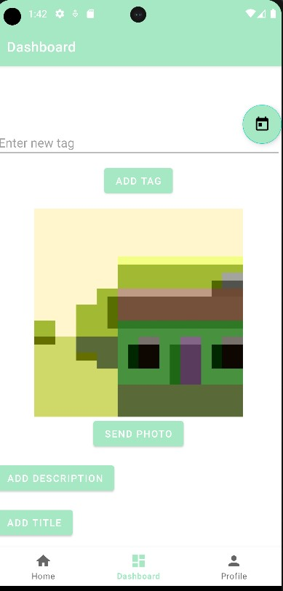

**Προσθήκη Τίτλου :**Με την επιλογή , ο χρήστης μπορεί να προσθέσει έναν τίτλο στην επιλεγμένη φωτογραφία. Πατώντας το κουμπί, η συσκευή εμφανίζει ένα πεδίο κειμένου όπου ο χρήστης μπορεί να εισάγει τον επιθυμητό τίτλο για την εικόνα.

**Προσθήκη Περιγραφής :**Κάνοντας κλικ στην επιλογή , ο χρήστης μπορεί να προσθέσει μια περιγραφή για την επιλεγμένη φωτογραφία. Κατά τη χρήση αυτού του κουμπιού, πάλι εμφανίζεται ένα πεδίο κειμένου που επιτρέπει στον χρήστη να εισάγει την περιγραφή που επιθυμεί να συνοδεύει την εικόνα.

Με αυτά τα δύο επιπλέον κουμπιά, ο χρήστης αποκτά τη δυνατότητα προσαρμογής του τίτλου και της περιγραφής για κάθε φωτογραφία που επιλέγει, ενισχύοντας έτσι την ενημερωτική καθοδήγηση του περιεχομένου.

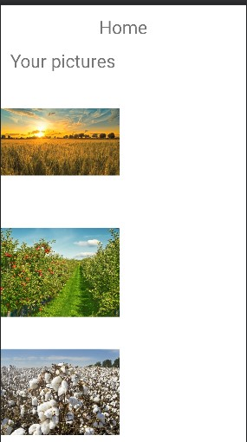

**Επιστροφή στην Αρχική Σελίδα :** Με το κουμπί  , ο χρήστης επιστρέφει στην αρχική σελίδα της εφαρμογής, όπου μπορεί να δει ποιες φωτογραφίες έχει ανεβάσει μέχρι στιγμής. Αυτή η λειτουργία προσφέρει μια ολοκληρωμένη προβολή του περιεχομένου που έχει καταχωρηθεί από τον χρήστη, επιτρέποντάς του να εξερευνήσει τις φωτογραφίες του με άνεση.